Titulo (Estilo: Título – Arial, negrito,14pt, Parágrafo: 12pt depois esquerda)
Autor 1 (Estilo: Arial, negrito, 11pt; Parágrafo 6pt antes, espaço linhas 12pt))
Substituir este texto com nome e afiliação do autor (instituição, País, e-mail) [Estilo: Times New Roman, Itálico, 10 pt; Parágrafo:3pt depois; Espaçamento linhas simples]
Autor 2 (Estilo: Arial, negrito, 11pt; Parágrafo 6pt antes)
Substituir este texto com afiliação do autor (instituição, País, e-mail)

Resumo (Estilo: Título 1 – Arial, negrito, 13pt; Parágrafo: antes 12pt, depois 6pt; Espaço linhas: 12pt)
O resumo não deve exceder as 150 palavras e deve ser escrito em Arial, normal, 10 pt, numa linha de espaçamento simples com 6 pt de espaço após parágrafo e justificado.
Em todo o artigo as margens a usar são: superior de 3 cm, inferior, esquerda e direita de 2,5 cm (A4: 21 x 29,7cm).
Os artigos podem ser escritos em Português ou Espanhol.
A primeira página deve conter o título, o nome do(s) autor(es), a afiliação dos mesmos, as palavras-chave e o resumo. Deve seguir-se, de imediato, a secção inicial (por exemplo Introdução), como acontece neste documento.
O texto do artigo deve ser escrito em Arial, normal, 11 pt, numa linha de espaçamento simples com 6 pt de espaço após parágrafo e justificado (Estilo: Normal). Não devem existir linhas em branco entre os parágrafos.
O texto do artigo pode ser escrito sobre este modelo.
Palavras-chave: Património; Tangível; Intangível; Valores; Memória (Estilo: Arial 10, normal; Parágrafo: antes e depois 12pt; Espaço linhas: simples).
N.B. O artigo não deve incluir notas de pé-de-página. Todas as notas e referências devem estar concentradas no final do texto.

Título de secção (Estilo: Cabeçalho 1 – Arial, negrito, 13pt)
Os artigos devem ter uma extensão máxima de 20 páginas, incluindo o resumo, tabelas e figuras, e devem ser submetidos, em formato doc. (máx. 7MB) para o secretariado do congresso – cgiapatrimonio@lnec.pt – até ao dia 04 de setembro de 2016, com a indicação no assunto “artigo_cgiapatrimonio_primeira letra do nome próprio e Apelido do 1º autor” (ex: artigo_ cgiapatrimonio _rveiga).
Os ficheiros devem ter a seguinte designação: artigo_ cgiapatrimonio_primeira letra do nome próprio e apelido do 1º autor (ex. artigo_cgiapatrimonio_rveiga).
Não incluir númeração de página, cabeçalho ou rodapé. Esse tipo de formatação é da responsabilidade da organização.

Título de subsecção (Estilo: Cabeçalho 2 – Arial, negrito, 11pt)
Os títulos das subsecções devem ser escritos em Arial, negrito, 11 pt, com um espaçamento entre linhas simples. Um espaço de 18 pt antes do texto anterior e um espaço de 6 pt deve separar do texto seguinte.

Figuras
Todas as figuras devem ter entrada no texto e ser numeradas de forma consecutiva. A legenda deve ser escrita em Arial 10 pt, com linha de espaçamento simples e centrada abaixo da figura. Um espaço de 6 pt deve separar a figura da legenda e um espaço de 12 pt deve separar a legenda do texto que se seguir.
As figuras devem estar incluídas no texto do documento. Para garantir uma reprodução com qualidade, as figuras devem ter uma resolução mínima de 300 dpi.
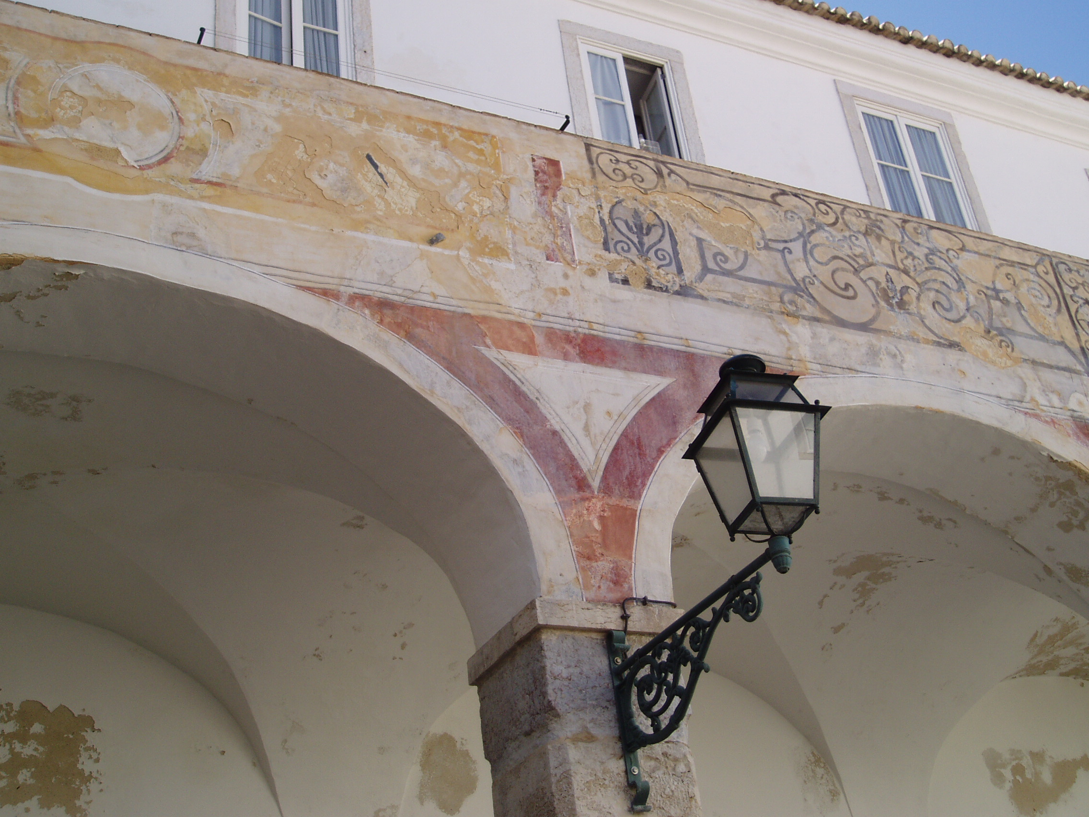
Figura 1: Imagem

Quadros
Todos os quadros devem ter entrada no texto e ser numerados de forma consecutiva.O título que deve ser escrito em Arial, 10 pt, com linha de espaçamento simples e centrado. Um espaço de 12 pt deve separar o título do texto anterior e um espaço de 6 pt deve separar o título do próprio quadro.
Os quadros devem estar incluídos no texto do documento.
O conteúdo dos quadros deve ser escrito em Arial, normal, 10 pt, numa linha de espaçamento simples e centrada. Quando for necessário incluir explicações, estas devem ser colocadas por debaixo do quadro, usando as referências*, ** etc…. que devem ser escritas em Arial, itálico, 10 pt, com linha de espaçamento simples e justificado. Um espaço de 6 pt deve separar o quadro e o texto seguinte.
Quadro 1: Sessões do Seminário
Sessão | Título
1 | material histórico*
2 | material tradicional**
3 | ecológico e saudável
4 | material inovador
5 | conservação e reabilitação
* explicação 1; ** explicação 2

Equações
A numeração das equações devem ser de forma consecutiva, entre parênteses, e colocada no final da linha. Use o editor de equações.

Agradecimentos (Estilo: Cabeçalho 1 – Arial, negrito, 13pt)
Os agradecimentos devem ser breves (máximo de 3 linhas). Serão incluídos antes das referências bibliográficas.

Referências bibliográficas (Estilo: Cabeçalho 1 – Arial, negrito, 13pt)
No texto, as referências bibliográficas devem ser citadas usando [nome, ano]. Quando as referências têm três ou mais autores, recomenda-se que seja mencionado apenas o primeiro autor, seguido de [et al.].
As referências bibliográficas serão incluídas na parte final do texto, por ordem alfabética, em letra Arial normal 10 pt, com um espaçamento entre linhas simples e um espaço de 6 pt a separar da referência seguinte; a informação deverá ser registada de acordo com as seguintes regras:
Livro:
Apelido, Nome autor 1; Apelido, Nome autor 2; Apelido, Nome autor 3. (ano). Título do trabalho. Lugar: editora, edição.
Capítulo de Livro:
Apelido, Nome autor 1; Apelido, Nome autor 2; Apelido, Nome autor 3. (ano). Título do trabalho. Lugar: editora, edição. Página.
Revistas:
Apelido, Nome autor 1; Apelido, Nome autor 2; Apelido, Nome autor 3. (ano). Título do trabalho. Jornal, nº, vol., editora, página.
Artigo em Conferência:
Apelido, Nome autor 1; Apelido, Nome autor 2; Apelido, Nome autor 3. (ano). Título do trabalho. Conferência, lugar.
Informação Online:
Apelido, Nome autor (ano) Título do trabalho. Endereço online. Data de último acesso.

